mysql连接器使用指导

安装配置

源码编译安装
mysql源码下载地址: https://cdn.mysql.com//Downloads/MySQL-5.7/mysql-5.7.18.tar.gz
boost下载地址: https://nchc.dl.sourceforge.net/project/boost/boost/1.59.0/boost_1_59_0.tar.gz
cmake下载地址: https://cmake.org/files/v3.8/cmake-3.8.1-Linux-x86_64.tar.gz
下载完成后执行以下命令进行编译安装

其中， “-DCMAKE_INSTALL_PREFIX”指定了安装路径，“-DMYSQL_DATADIR”指定数据目录
通过执行以上命令mysql将安装在/opt/mysql目录下

配置启动
1、添加自启动服务
# cp /opt/mysql/support-files/mysql.server /etc/init.d/mysqld
# chkconfig --add mysqld
# tar -xzvf boost_1_59_0.tar.gz
# tar -xzvf mysql-5.7.18.tar.gz
# cd mysql-5.7.18
# cmake . -DWITH_BOOST=../thirdparty/boost/boost_1_59_0/ -DCMAKE_INSTALL_PREFIX=/opt/mysql -DMYSQL_DATADIR=/opt/mysql/data
# make -j 4
# make install

2、初始化数据库
# /opt/mysql/bin/mysql_install_db --datadir=/opt/mysql/data/
# /opt/mysql/bin/mysqld --basedir=/opt/mysql/ --datadir=/opt/mysql/data/ --initialize-insecure
# chown -R mysql:mysql /opt/mysql/

3、安装SequoiaDB-MySQL插件
从SequoiaDB安装包中拷贝MySQL扩展文件到MySQL安装路径下:
# cp ha_sequoiadb.so /opt/mysql/lib/plugin/

4、启动MySQL
# service mysqld start

数据库操作

连接SequoiaDB存储引擎
1、登录MySQL并执行以下步骤加载SequoiaDB插件
# mysql -u root -p
mysql> install plugin sequoiadb soname 'ha_sequoiadb.so';

2、Sequoiadb插件安装成功后，执行以下命令将会列出SequoiaDB存储引擎
mysql> show storage engines;
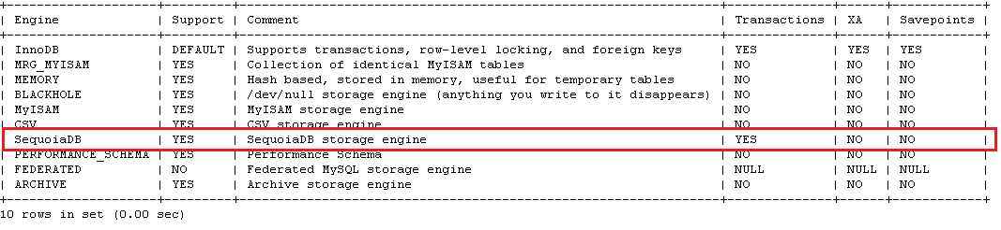
3、使用SequoiaDB存储引擎创建表
mysql> create database test;
mysql> use test;
mysql> create table cl(a int, b int, c text) engine = SequoiaDB;
mysql> insert into cl values(1,2,"test");
mysql> select * from cl;

附录

配置SequoiaDB连接地址
默认的SequoiaDB连接地址为“localhost:11810”，可以通过以下方式修改该地址
1、修改配置文件/etc/my.cnf
# vi /et/my.cnf
[mysqld]
sequoiadb_conn_addr=192.168.20.37:11810,192.168.20.38:11810

修改配置文件后需要重新启动MySQL服务

2、通过以下命令配置
mysql> SET GLOBAL sequoiadb_conn_addr='192.168.20.37:11810,192.168.20.38:11810'

注：通过命令方式进行的配置为临时有效，当重启MySQL服务后配置将失效。如果需要配置永久生效则必须使用第1种方式进行配置

配置完成后，可以通过以下命令查看配置结果
mysql> show variables like 'sequoiadb%';

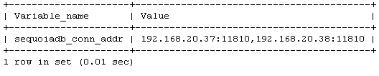

卸载Sequoiadb插件
mysql> uninstall plugin sequoiadb;

